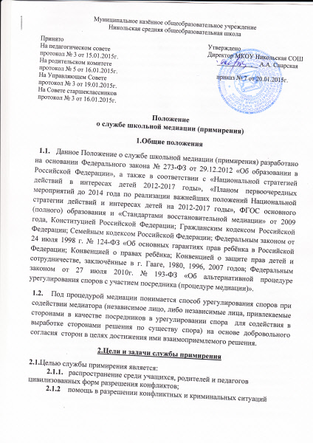
на основе принципов восстановительной медиации;
2.1.3 снижение количества административного реагирования на правонарушения.
2.2 Задачами службы примирения являются:
- проведение примирительных программ (восстановительных медиаций,
кругов сообщества, школьных и семейных конференций и т.д. ) для участников конфликтов и криминальных ситуаций;
- обучение школьников цивилизованным методам урегулирования
конфликтов и ответственности;
- информирование учеников и педагогов о принципах и ценностях
восстановительной медиации.
- Принципы деятельности службы примирения
3.1. Деятельность службы медиации основана на следующих принципах:
- Принцип добровольности, предполагающий как добровольное участие
школьников в организации работы службы, так и обязательное согласие сторон, вовлеченных в конфликт, на участие в примирительной программе.
- Принцип конфиденциальности, предполагающий обязательство службы не разглашать полученные в ходе программ сведения. Исключение составляет информация о готовящемся преступлении, а также примирительный договор (по согласованию с участниками встречи и подписанный ими).
- Принцип нейтральности, запрещающий службе примирения принимать сторону одного из участников конфликта. Нейтральность предполагает, что служба примирения не выясняет вопрос о виновности или невиновности той или иной стороны, а является независимым посредником, помогающим сторонам самостоятельно найти решение.
- Порядок формирования службы примирения
4.1. В состав службы медиации могут входить учащиеся 7-11 классов, родители (законные представители) несовершеннолетних обучающихся, педагогические работники, прошедшие обучение проведению примирительных программ (в модели восстановительной медиации).
- Руководителем (куратором) службы может быть социальный педагог, психолог или иной педагогический работник школы, на которого возлагаются обязанности по руководству службой примирения приказом директора.
- Руководителем (куратором) службы примирения может быть человек,
прошедший обучение проведению примирительных программ (в модели восстановительной медиации).
- Родители (законные представители) несовершеннолетних обучающихся дают согласие на работу своего ребенка в качестве ведущих примирительных встреч.
- Вопросы членства в службе примирения, требований к учащимся, входящим в состав службы, и иные вопросы, не регламентированные настоящим Положением, могут определяться Уставом, принимаемым службой примирения самостоятельно.
5.Порядок работы службы медиации
5.1. Служба медиации может получать информацию о случаях конфликтного или криминального характера от педагогов, учащихся, администрации школы, членов службы примирения, родителей (законных представителей) несовершеннолетних обучающихся.
- Служба медиации принимает решение о возможности или невозможности
примирительной программы в каждом конкретном случае самостоятельно. При необходимости о принятом решении информируются должностные лица школы.
- Примирительная программа начинается в случае согласия конфликтующих сторон на участие в данной программе. Если действия одной или обеих сторон могут быть квалифицированы как правонарушение или преступление, для проведения программы также необходимо согласие родителей или их участие во встрече.
- В случае если примирительная программа планируется, когда дело находится на этапе дознания, следствия или в суде, то о её проведении ставится в известность администрация школы и родители (законные представили) несовершеннолетних обучающихся и при необходимости производится согласование с соответствующими органами внутренних дел.
- Переговоры с родителями (законными представителями) несовершеннолетних обучающихся и должностными лицами проводит руководитель (куратор) службы примирения.
- В сложных ситуациях (как правило, если в ситуации есть материальный ущерб, среди участников есть взрослые или родители (законные представители) несовершеннолетних обучающихся, а также в случае криминальной ситуации) куратор службы примирения принимает участие в проводимой программе.
- В случае если конфликтующие стороны не достигли возраста 10 лет,
примирительная программа проводится с согласия классного руководителя.
- Служба примирения самостоятельно определяет сроки и этапы проведения
программы в каждом отдельном случае.
- В случае если в ходе примирительной программы конфликтующие стороны пришли к соглашению, достигнутые результаты могут фиксироваться в письменном примирительном договоре или устном соглашении.
- При необходимости служба медиации передает копию примирительного договора администрации школы.
- Служба медиации помогает определить способ выполнения обязательств,
взятых на себя сторонами в примирительном договоре, но не несет ответственность за их выполнение. При возникновении проблем в выполнении обязательств, служба медиации может проводить дополнительные встречи сторон и помочь сторонам осознать причины трудностей и пути их преодоления, что должно быть оговорено в письменном или устном соглашении.
- При необходимости служба медиации информирует участников
примирительной программы о возможностях других специалистов (социального педагога, психолога, имеющихся на территории учреждений социальной сферы).
- Деятельность службы медиации фиксируется в журналах и отчетах, которые являются внутренними документами службы.
- Куратор службы обеспечивает мониторинг проведенных программ, проведение супервизий с медиаторами на соответствие их деятельности принципам восстановительной медиации.
- Медиация (и другие восстановительные практики) не является психологической процедурой, и потому не требует обязательного согласия со стороны родителей. Однако куратор старается по возможности информировать и привлекать родителей в медиацию (а по указанным в пунктах 5.3 и 5.4 категориям дел участие родителей или согласие на проведение медиации в их отсутствие является обязательным).
- Организация деятельности службы примирения
- Службе медиации по согласованию с администрацией школы предоставляется помещение для сборов и проведения примирительных программ, а также возможность использовать иные ресурсы школы - такие, как оборудование, оргтехника, канцелярские принадлежности, средства информации и другие.
- Должностные лица школы оказывают службе медиации содействие в
распространении информации о деятельности службы среди педагогов и
школьников.
- Служба медиации имеет право пользоваться услугами психолога,
социального педагога и других специалистов школы.
- Администрация школы содействует службе медиации в организации
взаимодействия с педагогами школы, а также социальными службами и другими организациями. Администрация стимулирует педагогов обращаться в службу медиации или самим использовать восстановительные практики.
- В случае если стороны согласились на примирительную встречу, то административные действия в отношении данных участников конфликта приостанавливаются. Решение о необходимости возобновления административных действий принимается после получения информации о результатах работы службы медиации и достигнутых договоренностях сторон.
- Администрация школы поддерживает участие куратора (кураторов) службы
медиации в собраниях ассоциации (сообщества) медиаторов.
- Не реже, чем один раз в четверть проводятся совещания между администрацией и службой медиации по улучшению работы службы и ее взаимодействия с педагогами с целью предоставления возможности участия в примирительных встречах большему числу желающих.
- В случае если примирительная программа проводилась по факту, по которому возбуждено уголовное дело, администрация школы может ходатайствовать о приобщении к материалам дела примирительного договора, а также иных документов в качестве материалов, характеризующих личность обвиняемого, подтверждающих добровольное возмещение имущественного ущерба и иные действия, направленные на заглаживание вреда, причиненного потерпевшему.
- Служба медиации может вносить на рассмотрение администрации
предложения по снижению конфликтности в школе.

- Заключительные положения

- Настоящее Положение вступает в силу с момента утверждения.
- Изменения в настоящее Положение вносятся директором по предложению службы медиации или органов школьного самоуправления.

